LA MATÈRIA

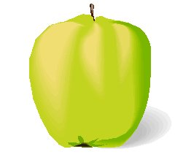 | 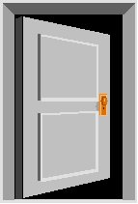

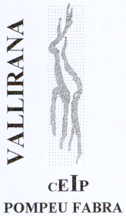
ÍNDEX

LA MATÈRIA 2
MASSA I VOLUM DE SÒLIDS I LÍQUIDS 4
LES SUBSTÀNCIES I LA MATÈRIA 5
ELS ESTATS DE LES SUBSTÀNCIES 6
LES PROPIETATS DELS MATERIALS 10
MESCLES I DISSOLUCIONS 11
ANEM A FER DISSOLUCIONS 12
ANEM A SEPARAR MESCLES 13

NOM:
CURS:

LA MATÈRIA

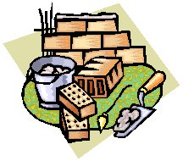 | Què és la Matèria?  - És tot allò que es pot tocar.  - És tot allò que ocupa un espai.  - És matèria: aigua, ferro, aire, sal, vidre…  - No és matèria: so, llum, fred, intel·ligència...
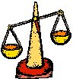 | La massa  - És la quantitat de matèria que té un cos.
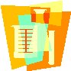 | El volum  - És el lloc que ocupa la matèria en l’espai.

Recorda:

Què és la matèria?

És matèria | No és matèria

Els cossos estan formats de . Tot el que està format de matèria té una i ocupa un .

ACTIVITATS PER RECORDAR

- Indica les coses que estan formades de matèria:

Fusta – llum – núvols – cuir – cotó
intel·ligència – dolor – alcohol - so

És matèria | No és matèria

- Quines són les dues grans característiques de les coses formades de matèria?

MASSA I VOLUM DE SÒLIDS I LÍQUIDS

Per determinar la massa i el volum de sòlids i líquids s’han d’utilitzar aparells especials, prendre mesures i, de vegades, fer algunes operacions aritmètiques simples. A continuació ho comprovarem.

Material:

- Balança
- Proveta graduada
- Got
- Llet, oli, vinagre, aigua…
- Sal, sucre, sorra, serradures…

 | llet | oli | vinagre | aigua | sal | sucre | sorra | serradures
Volum
Massa
Densitat

LES SUBSTÀNCIES I LA MATÈRIA

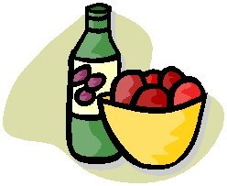 | Substància i material  - Les substàncies són les diferents maneres en què es manifesta la matèria.  - El material és la substància de què està feta una matèria.
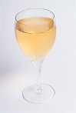 | Matèria homogènia  - La matèria és homogènia quan, a ull nu o amb el microscopi òptic, no es diferencien les substàncies que la componen.
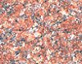 | Matèria heterogènia  - La matèria és heterogènia quan es poden diferenciar les substàncies que la componen, tant a ull nu com amb el microscopi òptic.

ELS ESTATS DE LES SUBSTÀNCIES

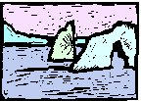 | L’estat sòlid  - En l’estat sòlid, les partícules ocupen posicions fixes i estan fortament lligades entre si.  - Realitzen petits moviments vibratoris.  - Els sòlids tenen una mida i una forma fixes.  - No canvien quan els posem en diferents recipients: tenen un volum fix.  - Els sòlids no es poden comprimir.
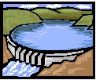 | L’estat líquid  - En l’estat líquid, les partícules no ocupen posicions fixes, sinó que es troben en constant moviment.  - Les unions entre elles són dèbils i llisquen les unes sobre les altres.  - A causa de la debilitat de les unions entre partícules, els líquids no tenen forma fixa.  - Adopten la forma del recipient que els conté.  - La forma varia, però el volum és constant.  - Els líquids no es poden comprimir.
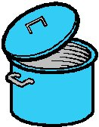 | L’estat gasós  - Les partícules estan molt allunyades les unes de les altres.  - Es mouen desordenadament en totes direccions, ja que les forces entre elles són pràcticament nul·les.  - No tenen forma fixa ni volum constant.  - Adopten la forma i el volum del recipient tancat que els conté.  - Com més gran sigui aquest recipient, i per una mateixa quantitat de gas, més separades estaran les seves partícules.  - Els gasos es poden comprimir.

Recorda:

Les són les diferents maneres en què es manifesta la matèria. Les substàncies es poden presentar en estat , i .

- ESTAT SÒLID

- ESTAT LÍQUID

- ESTAT GASÓS

CANVIS D’ESTAT

ACTIVITATS PER RECORDAR

- En quin estat es troben les substàncies següents a la temperatura ambient?

Ferro, aigua, vidre, plàstic, mercuri, aire

Sòlid | Líquid | Gas

- Completa amb:

- Pren la forma del recipient sense variar el seu volum.
- Ocupa tot l’espai del recipient.
- La seva forma és invariable.

Sòlid
Líquid
Gas

LES PROPIETATS DELS MATERIALS

Duresa | Dur
Duresa | Tou
Rigidesa | Rígid
Rigidesa | Plàstic
Resistència | Fràgil
Resistència | Resistent

MESCLES I DISSOLUCIONS

Una mescla és un material format per la combinació de dues o més substàncies diferents.

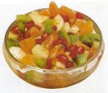 | - Mescla heterogènia (simplement mescla): es poden distingir els components a ull nu o amb l’ajut del microscopi òptic.
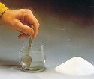 | - Mescla homogènia o dissolució: No es poden distingir els components a ull nu ni amb el microscopi òptic.

MESCLES

ANEM A FER DISSOLUCIONS

Material:

Dissolvents: aigua, oli, alcohol, vinagre…
Soluts: sal, sucre, sorra, farina…
20 o més tubs d’assaig o recipients.
Culleres de plàstic.
Taps.

Mètode:

Omple fins a la meitat els tubs d’assaig amb dissolvents.
Pren una mesura sempre igual de cada solut i aboca-la als tubs d’assaig.
Observa què passa i completa les següents graelles.

Dissolvent | Solut | Mescla  Homogènia  (Dissolució) | Mescla  heterogènia
Aigua | Sal
Aigua | Sucre
Aigua | Sorra
Aigua | Farina
Aigua | Vinagre
Aigua | Alcohol
Aigua | Oli
Oli | Sal
Oli | Sucre
Oli | Sorra
Dissolvent | Solut | Mescla  Homogènia  (Dissolució) | Mescla  heterogènia
Oli | Farina
Oli | Vinagre
Oli | Alcohol
Vinagre | Sal
Vinagre | Sucre
Vinagre | Sorra
Vinagre | Farina
Vinagre | Alcohol
Alcohol | Sal
Alcohol | Sucre
Alcohol | Sorra
Alcohol | Farina

ANEM A SEPARAR MESCLES

Imantació

Llimadures de ferro i sal
Filtració

Sorra i aigua
Decantació

Aigua i oli
Evaporació

Sal i aigua

